LITINOVÁ KAMNA Fire s teplovodním výměníkem
-----------------------------------------------------------------------------------------------------------------
1 ČESKÝ NÁVOD K INSTALACI A OBSLUZE 1
1.1 Popis 1
1.2 Návod k instalaci zařízení 2
1.3 Doporučené palivo 3
1.4 Zakázané palivo 3
1.5 Postup uvádění do provozu – vkládání dřeva 4
1.5.1 První zatopení 4
1.5.2 Běžné zatopení 4
1.7 Doporučená údržba 4
1.6.1 Odstraňování popele 4
1.6.2 Čištění skla 4
1.6.3 Čištění komína 4
Záruka

Naše odpovědnost se týká pouze litinových kamen. Její montáž musí být ve shodě s doporučeními sepsanými v tomto návodu a v souladu se zásadami řemesla.

ČESKÝ NÁVOD K INSTALACI A OBSLUZE

Popis
- Zařízení se skládá z odlitku litiny FT20 vzájemně spojených za pomocí speciálního kalichového spojení,utěsnění je provedeno ohnivzdornou hmotou.
- Celé zařízení je spojeno šrouby s matkami, s odpovídajícím umístěním na vnější straně výhřevných
ploch.
- Ohniště obsahuje zabudovaný zpětný oběh teplého vzduchu, který zajišťují oddělovače umístěné na všech vnějších stranách výhřevné plochy (kromě prizmatických).
- Kamna obsahují dvojité záda a boky a deflektor
DŘÍVE NEŽ PŘÍSTROJ NECHÁTE INSTALOVAT A ZAČNETE POUŽÍVAT, PŘEČTĚTE SI TYTO INSTRUKCE!

Návod k instalaci zařízení
- Všechny místní předpisy, včetně předpisů, které se týkají národních a evropských norem, musí být při montáži spotřebiče dodrženy zejména ČSN 73 4201, ČSN 06 1008, ČSN 73 4230
- Napojení kamen na komínový průduch a provedení komína musí být provedeno dle normy ČSN 73 4201 a se souhlasem kominíka. Krbové vložky mohou dosáhnout svůj výkon a dobrou činnost jen tehdy, když jsou napojena na komín s dostatečným tahem.
- Pro dobrou funkci doporučujeme kamna napojit na samostatný komín
- Po ustavení a připojení ke kouřovodu si odzkoušejte a ověřte si, zda funkčnost jednotlivých komponentů nebyla v průběhu instalace narušena.
- U kamen s komínovou klapkou je při připojování kouřovodu NUTNÉ zajistit otáčení hřídele, na níž je litinová komínová klapka připevněna.
- Téměř vždy je potřeba instalovat komínovou klapku. Zlepšuje výkon a reguluje tah komína na požadovanou hodnotu.
- Podtlak v kouřovodu musí být minimálně 10 Pa. Lze zkontrolovat pomocí tahoměru.
- Ohniště musí být umístěno minimálně 1,5 m od hořlavého materiálu.
- V blízkosti ohniště se nesmí nacházet hořlavé předměty a hmoty.
- Po dobu užívání přístroje vypněte elektrické větráky, klimatizaci či digestoř.
- Při instalaci je nutno zajistit přiměřený přístup pro čištění spotřebiče, kouřovodu a komína
- Spotřebič musí být postaven na podlahách s odpovídající nosností a jestliže existující konstrukce nesplňující toto předběžné opatření, musí být vhodně zajištěno (např. deskou rozkládající zatížení), aby byla dostatečná nosnost podlahy zajištěna
- Při provozu musí být zajištěn přívod větracího a vzduchu pro spalování zejména při současném provozu s jiným tepelným zařízením a dostatečný odvod spalin

Doporučené palivo
Doporučujeme raději používat tvrdého dřeva než měkkého jako vrbového,topolového atd.
Topte pouze SUCHÝM DŘEVEM – minimálně dva roky po nařezání.
Čerstvé dřevo je méně účinné a vytváří více pryskyřice a co více, používání čerstvého nebo nevysušeného dřeva způsobuje dušení plamene, zvýšenou tvorbu sazí a hromadění dehtu, při jehož vznícení může dojít k požáru.

Zakázané palivo
Minerály,uhlí atd.
Tropická dřeva jako mahagon.
Zakázané je používat k zažehnutí plamene chemických produktů nebo plynových substrakcí jako: olej, alkohol, benzín, naftalín, atd.

Postup uvádění do provozu – vkládání dřeva

První zatopení
Barva použitá na povrchovou úpravu se při prvním až třetím zátopu vypaluje. Důležité je po zatopení postupně dosáhnout plného výkonu kamen a takto topit alespoň jednu hodinu. Během této doby místnost intenzivně větrejte a nedotýkejte se spotřebiče. Barva by se mohla poškodit. Při sezónním používání a při špatných tahových nebo povětrnostních podmínkách je nutno věnovat zvýšenou pozornost při uvádění do provozu.

Běžné zatopení
Při zátopu musí být rošt čistý. Na čistém roštu založte oheň z papíru a drobných třísek ze suchého měkkého dřeva. Nálož paliva zapalte přes dvířka, které ihned uzavřete. Nesmí se k zátopu použít tekutých hořlavin (benzín apod.). Regulační clonu přívodu vzduchu pod rošt otevřete. Po delší době přerušení provozu před opakovaným zapalováním je nutná kontrola, zda nedošlo k ucpání spalinových cest.
Maximální množství dřeva, které může být použito: 3 až 4 polínka o průměru od 12 do 15cm.
Před přiložením dřeva do krbu je nutno vyčkat až opadne plamen, nesmí se přikládat dřevo do příliš velkého žáru. Ohniště musí být vždy uzavřeno, vyjma doplňování paliva, aby se zabránilo unikání spalin.
Krbové vložky nejsou určeny pro stáložárný provoz.

Doporučená údržba

Odstraňování popele
Popele je třeba se zbavovat, když je to nutné, vyprázdněním popelníku.
Popel v popelníku nemůže dosahovat roštu:
- kamna by nebyla chlazena a mohla by se poškodit
- popel znemožňuje oběh vzduchu pro hoření
Popel by měl být přesypán do kovové nádoby obsahující nepropustný kryt. Nádoba by měla být umístěna na nehořlavém podkladu dál od hořlavých materiálů až do úplného vychladnutí.

Čištění skla
Čištění by mělo probíhat, pokud je ohniště horké.
Nepoužívejte drásajících prostředků, na trhu je množství výrobků určených pro odstraňování sazí.
Nerozpalujte oheň příliš blízko skla.
Nepoužívejte ohniště pokud je skleněná tabule prasklá.
Nepoužívejte vznětlivých plynů, tuků nebo jiných nedoporučovaných prostředků usnadňujících zažehnutí.
Pro odstranění tabule musíte odšroubovat držící šrouby. Sejmout těsnění a amortyzátory.
Tabule je ze speciálního skla,tepelně odolného (750˚C), typu „vitroceramique“ nebo „vision“.
Dvířka je třeba pokaždé zavřít kličkou,

Čištění komína
Během spalování dřeva se vytvoří saze a pára obsahující organickou část.Tím se na stěnách komínu tvoří vrstva dehtu. Pokud se usazená vrstva vznítí, vzniká plamen o velmi vysoké teplotě. Proto je nutná pravidelná kontrola ukládání sazí ,aby se určila doba nutnosti čištění krbu. Je nutno si uvědomit,že čím silnější hoření, tím se zmenšuje i množství ukládaného dehtu.

Opatření v případě požáru v komíně

Komíny a kouřovody na nichž jsou připojeny spotřebiče na pevná paliva je nutno vymetat 6x ročně (dle vyhlášky min. vnitra č. 111/82 Sb. ). Běžným provozem, zejména vlhkým palivem dochází k usazování sazí a dehtu v komíně. Při zanedbání pravidelné kontroly a čištění komína se zvyšuje pravděpodobnost vzniku požáru v komíně.
V tomto případě postupujte následovně:
- v žádném případě nehaste vodou
- uzavřete všechny přívody vzduchu pro hoření, pokud je to možné přiklopte komín
- kontaktujte kominickou službu k posouzení stavu komína po požáru
- kontaktujte výrobce k prohlídce spotřebiče
- Krb s ohništěm nemá být instalován v místech, kde je velký provoz.
- Hořlavé předměty je třeba uchovávat ve vzdálenosti alespoň 1,5 m od ohniště.To platí i pro sušení oblečení.
- Děti je třeba upozornit, že ohniště může být velmi horké a tudíž se ho nesmějí dotýkat.
- Spotřebič smí být používán v obyčejném prostředí dle ČSN 33 2000-3.Při změně tohoto prostředí, kdy by mohlo vzniknout přechodné nebezpečí požáru nebo výbuchu musí být zařízení včas před vznikem případného nebezpečí vyřazeno z provozu.
- Zařízení je nutné umístit tak, aby stálo pevně na nehořlavém podkladu, přesahujícím půdorys krbu nejméně 800mm ve směru kolmém na otevíratelnou stranu a 400mm ve směru rovnoběžném s touto stranou.
- Obsluhu spotřebiče smí provádět pouze dospělé osoby
- Spotřebič vyžaduje občasnou obsluhu a dozor

POZOR:
- Není dovoleno zařízení přehřívat
- Není dovoleno pálit plastikové odpadky
- Není dovoleno dotýkat se ohniště ve chvíli kdy hoří oheň, je třeba dbát zvýšené opatrnosti, aby se v jeho blízkosti nenacházely děti
- Nesmí se rozpalovat příliš velký oheň
- Nesmí se demontovat spalovací komora

Schéma zapojení kamen s dalším topným zařízením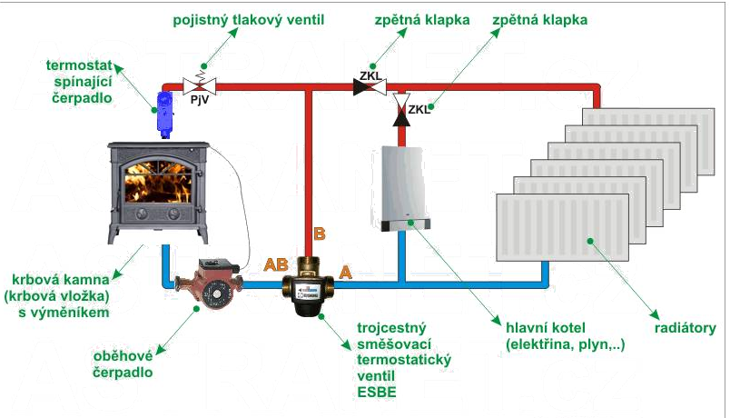

Důležité upozornění: Termostatický spínač čerpadla je nutno nastavit na min. 60°C .
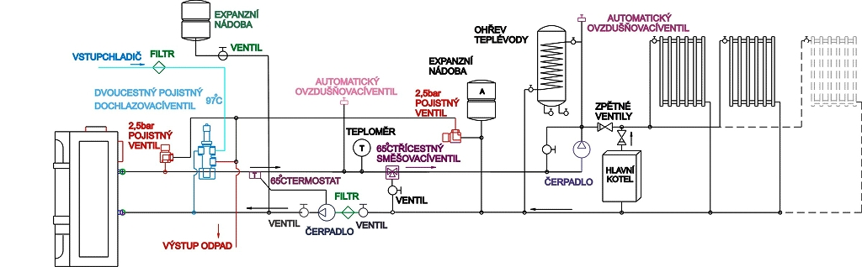

Doporučený směšovací ventil

Řada VTC 300, plnicí ventil
Použití:
pro ochranu kotle před nízkoteplotní korozí a plnění akumulačních nádob
Parametry:
dostupné v dimenzích 15 a 20 mm
typy připojení: vnitřní závit, čerpadlová příruba a otočná matice
aplikovatelné pro kotle do výkonu 30 KW
Výhody:
díky nové patroně, která reguluje oba vstupy lze použít bez škrticího ventilu na zpátečce

Termostat 55 °C _____________Obj. č. 9812 02 10 cena s 20% DPH 1700,- Kč
__________________________________________________________________________________________
Záruka na kamna je 2 roky a vztahuje se na možné vzniklé vady ve výrobě anebo při transportu. Dále pak se záruka vztahuje na venkovní litinový plášť.
Záruka se nevztahuje na rošt a sklo kdy došlo k jejich poškození nesprávným používáním kamen.

Datum prodeje:…………………………

KUPUJÍCÍ:

Příjmení:………………………

Jméno:………………………….

Ulice:........................................... Typ kamen

Město:.….………………………

PSČ:……………………..……

